“海蒂诗Xperiencedays”2021
综合活动平台向全世界展示海蒂诗专业技术

这是海蒂诗历史上的转折点：为了方便公司在疫情期间仍能联络世界各地的客户和商业伙伴，我们将于2021年组织一项全新的综合活动，这在业界也是开创性的举措：这就是“海蒂诗Xperiencedays”。

自疫情爆发以来，任何“正常的”贸易展销会都无法组织开展了：是否哪里又会实施新的封锁政策？是否会出现客户不想来参加展会，或者不能来参加展会的情况？在没有疫苗可用的情况下，究竟怎么做才能最好地保障员工、客户和商业伙伴的健康？这些也是海蒂诗在最近一段时间一直在追问、思索的问题——最终我们做出了这个正确的决定。面向2021年，乐观积极的答案是：“海蒂诗Xperiencedays”。

动态平台的指导原则是提供灵活多变的可能

但是，目前情况的发展依旧是不可预测的，海蒂诗的主要顾虑还是如何最大限度地降低所有股东的风险。“通过举办‘海蒂诗Xperiencedays’，我们将在2021年传递明确信息”，克雷德尔（Uwe Kreidel）说道。“这个全新的动态活动平台是业内的革命性创新。在这样的不确定态势下，大家能够获得最大程度的灵活性，同时保持最大限度的联络与沟通。我们诚挚地邀请来自全球的客户和商业伙伴自主选择任何方式，或虚拟或实地，莅临参加本次活动。2021年，海蒂诗为您缔造独特体验，秀出未来新业态。”

持续时间更长——全球活动
从2021年春季开始，“海蒂诗Xperiencedays”将会举办持续数周、包容万象的活动。这意味着：除了在实际生活中呈现发布新品和提供参观展览的机会，海蒂诗还计划推出各种各样的虚拟展览形式，展示各种精彩的现场演出。海蒂诗，将在全球范围内，推出具有吸引力的、积极向上的各种组合推广模式，包括发布信息、灵感、展会相关和网络沟通。“我们的活动平台具有多种模块，这些模块又可以按照不同方式自由组合。在公司国际销售团队的支持下，在整个活动期间我们可以为每个目标群体定制活动方案”，克雷德尔（Kreidel）说道。“尽管受到新冠疫情的影响，但这也为我们提供了机会，让我们可以跟各市场地区的客户和商业伙伴开展深度对话，并通过我们的产品方案为他们提供灵感——线上、线下皆可，根据具体的情况而定。”

过去几个月，海蒂诗一直在努力为2021年的活动做准备，我们可以清楚地感知到这种先锋精神：已经到了要开拓全新领域，已经刻不容缓。机会难得，现在不做，更待何时？
www.hettich.com

The following picture material is available for downloading from www.hettich.com, menu: Press:
以下图片材料可从海蒂诗官方网站下载
网址：www.hettich.com，菜单：Press（媒体）
Images
图片
Captions
说明
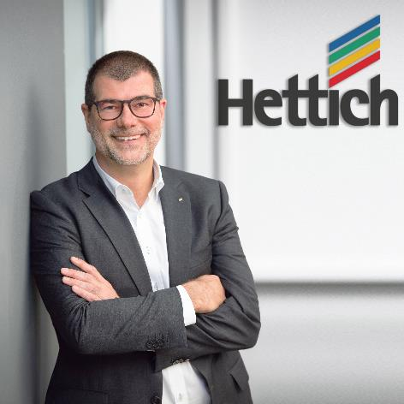
332020_a
海蒂诗董事总经理乌韦·克雷德尔（Uwe Kreidel）：“随着海蒂诗2021Xperiencedays的举办，我们立志呈现一流的综合活动，这次活动，不仅是我们的客户，大家都将在很长时间内将此作为聊天的热门话题。”图片：海蒂诗

关于海蒂诗
成立于 1888 年，海蒂诗现已成为全球最大、最成功的家具配件制造商之一。在全球近80个国家，每天都有超过6,700名海蒂诗员工在为挑战更便捷、更为智能的家具五金配件技术而不懈努力。凭借出色的智能科技与卓越的产品质量，海蒂诗深受全球广大消费者的喜爱，并成为家具制造企业、专业零售商和贸易商的宝贵合作伙伴。海蒂诗始终追求高品质产品与创新，致力于为每位消费者提供可靠的产品，与客户创建更高的亲密度。尽管具有庞大的规模以及不凡的国际影响力，但海蒂诗仍然是一家家族企业。独立于投资者则意味着海蒂诗可自由决定未来方向，且可以更为注重以人为本以及发展的可持续性。

